괴강살(魁罡殺), 깊이 있는 이해, 경진, 경술, 임진, 임술, 궁합과 현대적 해석
 셀프사주 ・ 2025. 5. 14. 23:10
URL 복사 통계
본문 기타 기능

괴강살
​
사주명리학에서 '괴강살(魁罡殺)'은 백호살과 더불어 매우 강렬하고 극단적인 기운을 가진 신살(神殺)로 알려져 있습니다.
'괴강'은 한자로 으뜸 괴(魁), 북두칠성 강(罡)을 쓰는데, 이는 우두머리별인 북두칠성의 첫 번째 별처럼 강하고 맹렬한 기운을 상징합니다.
괴강살은 길흉의 양면성이 극명하게 나타나는 특징이 있으며, 현대 사주에서는 그 강한 기운을 어떻게 활용하느냐에 따라 큰 성공을 거두거나 아니면 그 반대의 결과를 초래할 수 있는 잠재력으로 해석됩니다.
​
괴강살의 구성:
​
- 庚辰 (경진)
- 庚戌 (경술)
- 壬辰 (임진)
- 壬戌 (임술)
​
이 간지들이 사주팔자의 년주(年柱), 월주(月柱), 일주(日柱), 시주(時柱) 중 어디에 있든 괴강살의 기운이 있다고 봅니다.
특히 일주(日柱)에 괴강살이 있을 때 그 사람의 성격이나 인생 전반에 미치는 영향이 가장 크다고 봅니다.
​

괴강살(魁罡殺)의 핵심, 庚辰, 庚戌, 壬辰, 壬戌 일주별 심층 분석
​
괴강살은 앞서 설명드린 대로 강력하고 극단적인 기운을 상징하며, 특히 일주(日柱)에 있을 때 그 영향력이 개인의 성향과 삶에 지대한 영향을 미칩니다. 庚辰 (경진), 庚戌 (경술), 壬辰 (임진), 壬戌 (임술) 네 가지 일주에 대해 사주 전문가적 관점에서 각기 다른 특징을 자세히 설명해 드리겠습니다.
각 일주는 동일한 괴강살이라도 천간과 지지의 고유한 성질에 따라 다르게 발현됩니다.
​
​
1. 庚辰 (경진) 일주:
- 구성: 강한 금(金) 기운인 경금(庚金)이 습토(濕土)이자 물(水)의 고지(庫地)인 진토(辰土) 위에 앉아 있습니다. 진토는 경금에게 재성(편재)의 성분이 되지만, 동시에 금을 수렴하고 기를 빼앗는 작용도 합니다.
- 특징:
- 외유내강의 카리스마: 겉으로는 부드럽거나 합리적으로 보일 수 있으나, 내면에 강한 고집과 카리스마를 지니고 있습니다. 한번 마음먹은 일은 강력하게 추진하는 힘이 있습니다.
- 재물에 대한 강한 욕망과 변동성: 진토 재물을 깔고 앉아 재물에 대한 욕망이 강하고 사업 수완이 있을 수 있습니다. 하지만 진토의 복잡성과 수의 고지 특성 때문에 재물에 있어서도 예측 불가능한 변동이나 어려움을 겪을 수 있습니다.
- 총명하고 다재다능: 머리가 좋고 다양한 분야에 관심을 보이며 재능을 발휘할 수 있습니다. 하지만 자신의 재능을 너무 믿거나 과신하여 일을 그르칠 수도 있습니다.
- 여명(女命)의 경우: 사회 활동성이 강하고 자신의 능력을 발휘하려 합니다. 배우자나 시가와의 관계에서 자신의 주장을 굽히지 않아 갈등이 발생할 수 있습니다. 배우자의 덕이 약하거나 떨어져 지낼 가능성도 있습니다.
- 주의점: 재물에 대한 과도한 욕심이나 투기로 인한 실패, 자신의 능력을 맹신하여 타인의 조언을 무시하는 경향 등을 주의해야 합니다. 감정 기복이나 갑작스러운 행동 변화도 나타날 수 있습니다.
​
2. 庚戌 (경술) 일주:
- 구성: 강한 금(金) 기운인 경금(庚金)이 조토(燥土)이자 불(火)의 고지(庫地)인 술토(戌土) 위에 앉아 있습니다. 술토는 경금에게 인성(편인)의 성분이 되지만, 동시에 금을 극하는 화의 기운을 내포하고 있습니다.
- 특징:
- 강직하고 원리원칙 중시: 자신의 신념과 원칙을 중요하게 생각하며 융통성이 부족하다는 평을 들을 수 있습니다. 옳다고 생각하는 일에는 강하게 밀어붙입니다.
- 예리한 직관력과 분석력: 사물을 꿰뚫어 보는 예리한 직관력과 뛰어난 분석력을 지니고 있습니다. 복잡한 문제를 해결하는 능력이 탁월합니다.
- 고독하고 예민한 성향: 내면에 고독감을 느끼기 쉽고 예민한 성향을 보입니다. 타인과 깊은 관계를 맺는 데 어려움을 느낄 수도 있습니다.
- 여명(女命)의 경우: 강한 자존심과 독립심으로 배우자에게 의지하기보다 스스로 해결하려는 경향이 강합니다. 배우자와의 관계에서 갈등이나 떨어져 지내는 경우가 발생할 수 있습니다. 시가와의 관계에서도 어려움을 겪을 수 있습니다.
- 주의점: 지나친 고집과 독선으로 인해 주변과의 관계가 원만하지 못할 수 있습니다. 예민한 성향으로 인한 스트레스나 건강 문제에도 유의해야 합니다. 자신의 원칙에 갇혀 새로운 시도를 두려워할 수도 있습니다.
​
3. 壬辰 (임진) 일주:
- 구성: 큰 물(水) 기운인 임수(壬水)가 습토(濕土)이자 물(水)의 고지(庫地)인 진토(辰土) 위에 앉아 있습니다. 진토는 임수에게 관성(편관)의 성분이 되지만, 동시에 임수의 기운을 품고 있어 자강(自强)한 특성을 보입니다.
- 특징:
- 스케일이 크고 역동적인 삶: 임수의 거대한 흐름과 진토의 넓은 땅이 결합하여 스케일이 크고 변화무쌍한 삶을 살아갈 가능성이 높습니다. 역마의 기운도 강하게 나타납니다.
- 강한 생존력과 적응력: 어떤 환경에서도 살아남고 적응하는 능력이 뛰어납니다. 위기 상황에서 더욱 강한 힘을 발휘합니다.
- 깊은 생각과 번뇌: 겉으로는 시원시원해 보이지만 내면에 깊은 생각이나 번뇌를 안고 살아갈 수 있습니다. 철학적이거나 종교적인 탐구심을 보이기도 합니다.
- 여명(女命)의 경우: 자신의 일이나 사회 활동에 대한 욕심이 강하며 리더십을 발휘합니다. 배우자와의 관계에서 자신의 주장이 강하여 충돌이 발생하거나, 배우자의 건강이나 직업에 어려움이 따를 수 있습니다.
- 주의점: 너무 큰 이상이나 목표를 추구하다 현실과 괴리될 수 있습니다. 감정의 기복이 심하거나 갑작스러운 변화를 추구하여 일을 그르칠 수도 있습니다. 주변 사람들과의 소통에 어려움을 느낄 수 있습니다.
​
4. 壬戌 (임술) 일주:
- 구성: 큰 물(水) 기운인 임수(壬水)가 조토(燥土)이자 불(火)의 고지(庫地)인 술토(戌土) 위에 앉아 있습니다. 술토는 임수에게 관성(편관)의 성분이 되며, 임수를 강하게 극하고 통제하려는 성향이 강합니다.
- 특징:
- 강한 책임감과 극단적인 성향: 책임감이 매우 강하고 맡은 일은 끝까지 해내려는 의지가 강합니다. 하지만 옳고 그름에 대한 구분이 명확하여 극단적인 모습을 보일 수 있습니다.
- 명예욕과 권력욕: 자신의 명예나 지위에 대한 욕망이 강하며 권력을 추구하는 경향이 있습니다. 조직 내에서 높은 자리에 오르거나 자신의 분야에서 인정받으려 노력합니다.
- 고독하고 외로운 내면: 강한 겉모습과 달리 내면에 고독함이나 외로움을 느끼기 쉽습니다. 속마음을 잘 드러내지 않고 혼자 고민하는 성향이 있습니다.
- 여명(女命)의 경우: 배우자에게 의지하기보다 스스로 문제를 해결하려는 성향이 강합니다. 배우자와의 관계에서 갈등이나 떨어져 지내는 경우가 발생하기 쉬우며, 배우자의 건강이나 직업에 어려움이 따를 수 있습니다. 자녀와의 관계에서도 어려움이 있을 수 있습니다.
- 주의점: 자신의 고집이나 주장을 너무 강하게 내세워 주변과의 관계가 소원해질 수 있습니다. 스트레스나 압박감에 취약할 수 있으며, 건강 문제에 유의해야 합니다. 극단적인 선택을 하거나 후회할 일을 벌일 가능성도 있습니다.
​
​
괴강살 일주별 궁합: 일주 중심으로 보는 길흉
괴강살 일주 | 잘 맞는 궁합  (일주 예시) | 피해야 하는 궁합  (일주 예시) | 일주 간지 특징 및 궁합 참고사항
庚辰 (경진) | 乙酉, 申子, 庚子, 壬子, 丁酉 | 庚戌, 丙戌, 丁戌, 乙卯, 戊戌, 壬戌, 술토 피하기 | 경금의 강직함과 진토의 복잡성이 결합. 유금과의 합이 좋으며, 진술충은 강한 마찰을 일으킴. 습토의 기운이 강한 일주와는 관계의 안정성이 중요.
庚戌 (경술) | 乙卯, 丙寅, 戊午, 庚午, 丁卯 | 庚辰, 丙辰, 丁辰, 辛酉, 癸酉, 戊辰, 壬辰 , 진토 피하기 | 경금의 강직함과 술토의 강한 기운이 결합. 묘목과의 합이 좋으며, 진술충은 강력한 충돌을 유발. 조토의 기운이 강하므로 이를 보완하는 일주와 조화로울 수 있음.
壬辰 (임진) | 丁酉, 庚子, 申子, 壬子, 乙酉 | 壬戌, 戊戌, 己戌, 乙卯, 丙戌, 丁戌, 술토 피하기 | 임수의 큰 기운과 진토의 복잡성이 결합. 유금과의 합이 좋으며, 진술충은 강한 마찰을 일으킴. 자신의 강한 기운을 잘 받아주거나 소통이 원활한 일주와 관계 발전 가능.
壬戌 (임술) | 丁卯, 丙寅, 戊午, 庚午, 乙卯 | 壬辰, 戊辰, 己辰, 辛酉, 癸酉, 丙辰, 丁辰, 진토 피하기 | 임수의 큰 기운과 술토의 강한 관성 기운이 결합. 묘목과의 합이 좋으며, 진술충은 강력한 충돌을 유발. 자신의 강한 통제력을 이해하고 받아주는 일주와 관계 유지가 유리. 축술미 삼형에 놓이는 일주와는 긴장 관계 형성 가능.

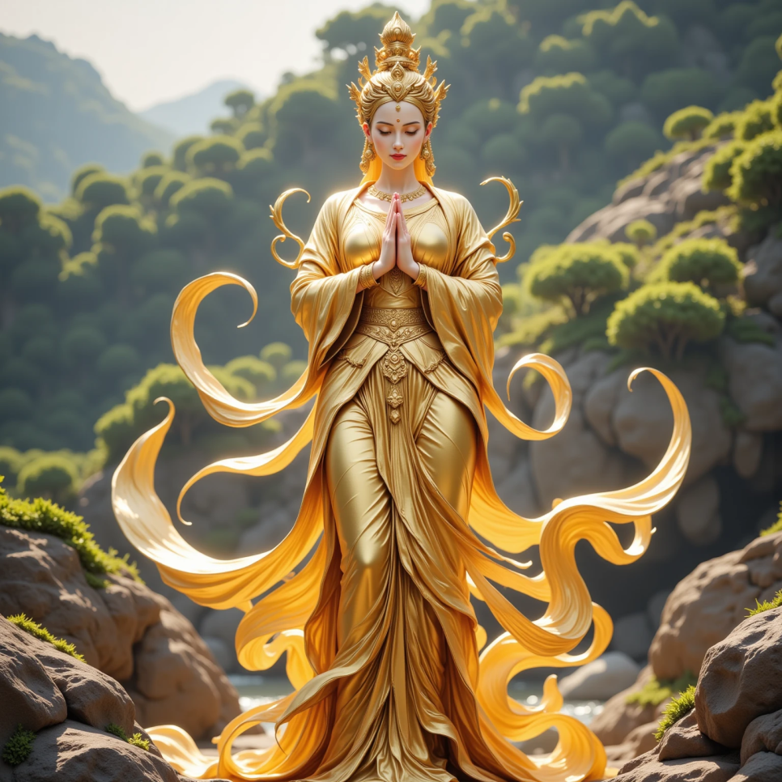
기도하는 여신
괴강살(魁罡殺)의 위치별 작용 및 대운·세운에서의 발현
​
괴강살은 사주 원국 내에서의 위치(년주, 월주, 일주, 시주)에 따라 그 작용력과 영향 범위가 달라지며, 대운(大運)이나 세운(歲運)에서 괴강살의 기운이 들어올 때도 특정 시기에 강한 변화나 사건을 야기할 수 있습니다.
​
사주 원국 내 괴강살의 위치별 작용:
괴강살이 어느 기둥에 있는지는 그 사람의 삶에서 어느 영역이나 시기에 괴강살 특유의 강렬하고 극단적인 기운이 두드러지게 나타나는지를 보여줍니다.
​
년주(年柱)에 괴강살이 있을 경우:
- 영향: 조상 대에 괴강살적인 기운(가문의 굴곡, 비범한 인물 배출, 예상치 못한 사건 등)이 있었을 수 있음을 암시합니다. 본인의 초년기나 성장 환경이 일반적이지 않고 다소 파란만장하거나 강한 독립심을 발휘해야 하는 환경이었을 수 있습니다. 국가나 사회적인 큰 변동과 개인의 삶이 연결될 수도 있습니다.
- 작용: 어린 시절부터 남다른 기질을 보이거나 환경의 영향으로 일찍부터 강하게 단련될 수 있습니다. 조상의 음덕보다는 스스로 개척해야 하는 성향이 강하게 나타날 수 있습니다.
​
월주(月柱)에 괴강살이 있을 경우:
- 영향: 부모, 형제, 자매 등 육친과의 관계에서 괴강살적인 사건이나 갈등이 발생할 수 있습니다. 직업 환경이나 사회 활동에서 경쟁이 매우 치열하거나 예측 불가능한 상황에 자주 놓일 수 있습니다. 청년기에 자신의 능력을 강력하게 발휘하려 하거나 큰 어려움에 맞닥뜨릴 수 있습니다.
- 작용: 사회생활이나 직업 선택에서 괴강살의 강한 추진력과 리더십이 발현될 수 있습니다. 하지만 동시에 동료와의 불화나 조직 내에서의 고립감을 느낄 수도 있습니다. 부모님 중 한 분의 삶에 큰 굴곡이 있었을 가능성도 있습니다.
​
일주(日柱)에 괴강살이 있을 경우:
- 영향: 괴강살의 영향력이 본인 자신에게 가장 직접적이고 강하게 나타납니다. 개인의 성격, 가치관, 배우자와의 관계, 중년의 삶에 지대한 영향을 미칩니다. 강한 고집, 독립성, 비범한 능력과 함께 삶의 굴곡이 크고 드라마틱한 사건들을 경험할 가능성이 높습니다.
- 작용: 자기 주장이 매우 강하고 타인의 간섭을 싫어합니다. 자신의 능력으로 어려운 상황을 돌파하려는 경향이 강하며, 배우자 자리에 괴강살이 있어 배우자와의 관계에서 갈등, 이별, 또는 배우자의 신상에 어려움이 따를 수 있습니다. 자신의 건강이나 신상에 예상치 못한 사고나 질병이 발생할 가능성도 있습니다.
​
시주(時柱)에 괴강살이 있을 경우:
- 영향: 자녀, 아랫사람, 개인적인 활동 공간, 말년운에 괴강살의 기운이 나타날 수 있습니다. 자녀와의 관계에서 어려움이나 갈등이 발생하거나, 자녀의 삶에 괴강살적인 사건이 일어날 가능성이 있습니다. 말년의 삶이 순탄치 않고 예상치 못한 문제에 직면할 수 있습니다.
- 작용: 자신의 개인적인 취향이나 활동에서 극단적인 모습을 보이거나, 말년에 자신의 고집을 굽히지 않아 어려움을 겪을 수 있습니다. 자녀를 양육하는 과정에서 특별한 어려움이 따르거나 자녀가 비범하지만 다루기 어려운 성향을 보일 수 있습니다.
​
​
대운(大運) 및 세운(歲運)에서 괴강살이 올 때의 작용:
​
사주 원국에 괴강살이 없더라도 대운이나 세운에서 괴강살에 해당하는 간지(庚辰, 庚戌, 壬辰, 壬戌)가 들어오면 해당 시기에 괴강살의 기운이 활성화되어 영향을 미칩니다.
​
대운(大運)에서 괴강살이 올 때:
- 영향: 10년 단위로 바뀌는 대운에서 괴강살이 들어오면 해당 10년의 시기에 괴강살의 강렬한 기운이 전반적인 삶에 영향을 미칩니다. 이 시기에 인생의 큰 변화, 발전 또는 예상치 못한 어려움이 집중적으로 발생할 수 있습니다.
​
- 작용: 대운 천간이나 지지가 사주 원국과 어떤 관계를 맺는지에 따라 길흉이 달라집니다. 만약 대운 괴강살이 사주 원국의 좋은 기운과 조화를 이루거나 필요한 오행을 채워준다면 이 시기에 큰 발전과 성공을 이룰 수 있습니다. 반대로 사주 원국을 충극하거나 기신(忌神)의 역할을 한다면 예상치 못한 사건 사고, 건강 악화, 인간관계의 파탄 등 큰 어려움을 겪을 수 있습니다. 인생의 방향이 크게 바뀌는 중요한 시기가 될 가능성이 높습니다.
​
세운(歲運)에서 괴강살이 올 때:
- 영향: 매년 바뀌는 세운에서 괴강살이 들어오면 해당 년도에 괴강살의 기운이 단기적으로 영향을 미칩니다. 특정 사건이나 상황이 급작스럽게 발생하거나, 그 해의 운의 흐름이 다소 극단적으로 나타날 수 있습니다.
​
- 작용: 세운 천간이나 지지가 사주 원국이나 대운과 어떤 관계를 맺는지에 따라 구체적인 사건의 성격이 달라집니다. 세운 괴강살이 사주 원국의 특정 글자를 강하게 충하거나 형한다면 해당 글자가 상징하는 육친, 사건, 건강 등에 갑작스러운 문제가 발생할 수 있습니다. 반대로 긍정적인 작용을 한다면 그 해에 자신의 능력을 강하게 발휘하거나 중요한 결정을 내리고 일을 추진하는 데 유리할 수 있습니다. 예상치 못한 기회나 도전이 찾아올 수도 있는 시기입니다.


괴강살의 전통적 및 현대적 해석:
전통적으로 괴강살은 매우 강하고 고집이 센 기운으로 보아 길흉이 극단적이라고 해석했습니다.
​
- 전통적 흉살로서의 측면: 과거에는 여명(여자의 사주)에 괴강살이 있으면 팔자가 세고 남편 복이 없거나 해로하기 어렵다고 보는 경향이 강했습니다. 이는 보수적인 사회에서 여성의 강한 기질이 가정을 유지하는 데 어려움을 초래한다고 여겼기 때문입니다. 또한, 괴강살은 급작스러운 사고, 재난, 심하면 횡액을 당할 수도 있는 흉한 기운으로 인식되기도 했습니다.
​
- 강력한 리더십과 능력: 반면, 남명(남자의 사주)에 괴강살이 있으면 매우 총명하고 용맹하여 큰 조직을 이끌거나 권력을 잡을 수 있는 길한 기운으로 보기도 했습니다. 우두머리의 기질, 뛰어난 결단력, 강한 카리스마 등을 높이 평가했습니다.
​
현대 사주명리학에서는 괴강살을 남녀 구분 없이 강한 개성과 능력으로 해석하는 경향이 큽니다.
시대가 변하면서 여성의 사회 활동이 활발해지고 개인의 능력이 중요시되면서 괴강살의 긍정적인 측면이 더욱 부각되고 있습니다.
​
- 뛰어난 리더십과 카리스마: 괴강살을 가진 사람들은 어려운 상황에서도 흔들리지 않는 강한 정신력과 리더십을 발휘합니다. 사람들을 이끄는 능력과 결단력이 뛰어나 조직이나 단체에서 중요한 역할을 맡거나 자신의 분야에서 두각을 나타내는 경우가 많습니다.
​
- 강한 주체성과 독립심: 자신의 생각과 주관이 뚜렷하며 남에게 의지하기보다는 스스로의 힘으로 문제를 해결하려는 성향이 강합니다. 독립적인 사업이나 전문직 분야에서 성공할 가능성이 높습니다.
​
- 총명함과 비범한 재능: 비상한 두뇌와 뛰어난 직관력을 가지고 있으며, 특정 분야에서 남다른 재능이나 기술을 발휘하는 경우가 많습니다. 변화를 두려워하지 않고 새로운 시도를 통해 성취를 이루어냅니다.
​
- 극단적인 성취의 가능성: 괴강살은 길흉의 양면성이 크기 때문에 잘 활용하면 큰 성공을 거두지만, 그렇지 못할 경우 극심한 실패나 좌절을 경험할 수도 있습니다. 인생의 굴곡이 크고 드라마틱한 경험을 할 가능성이 높습니다.

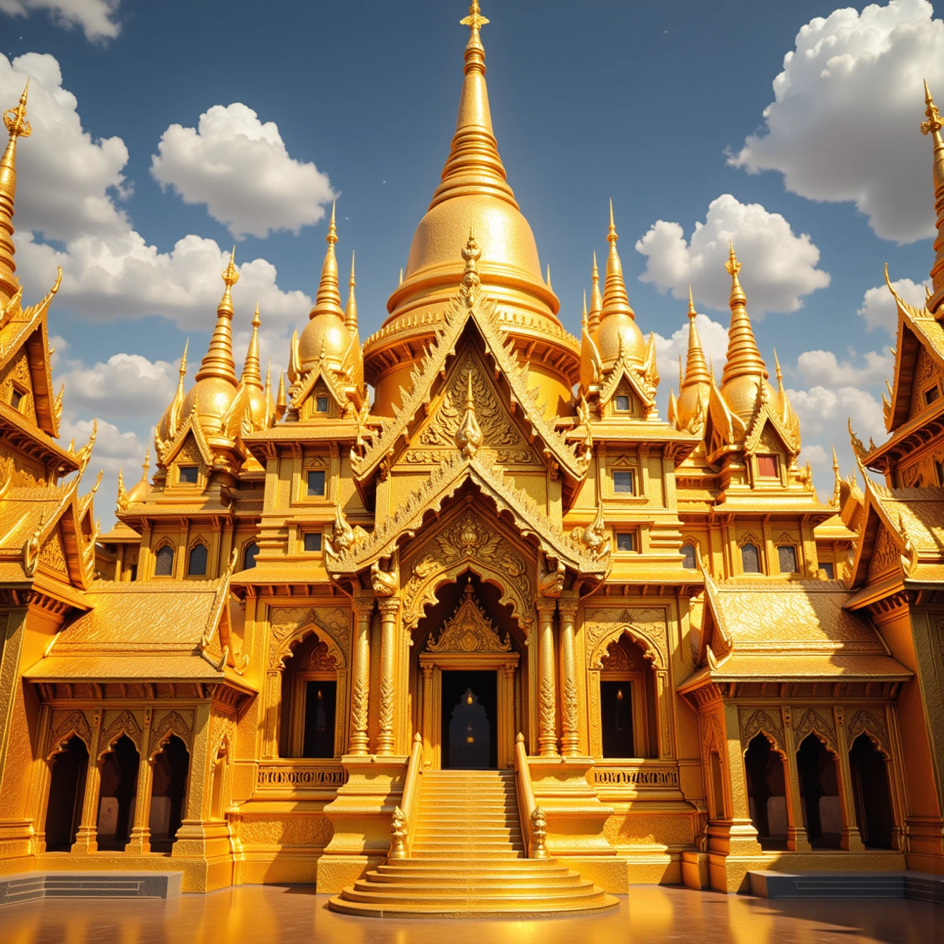
황금 사원으로 인도하는 황금사주
괴강살의 부정적 발현 가능성:
괴강살의 강한 기운이 부정적으로 발현될 경우 다음과 같은 문제들이 나타날 수 있습니다.
​
- 고집과 독선: 자신의 주관이 너무 강하여 타인의 의견을 경청하지 않고 독단적으로 행동하는 경향이 있습니다. 이로 인해 주변 사람들과의 관계에서 갈등이나 불화를 겪기 쉽습니다.
​
- 극단적인 성향: 감정 기복이 심하거나 한번 틀어지면 되돌리기 어려운 극단적인 모습을 보일 수 있습니다. 인간관계나 일 처리에서 융통성이 부족할 수 있습니다.
​
- 고독과 외로움: 강한 기운 때문에 주변 사람들이 다가가기 어려워하거나 스스로 고립을 자초하는 경우가 있습니다. 내면의 외로움이나 고독감을 느낄 수 있습니다.
​
- 사건 사고 및 건강 문제: 강한 기운이 충돌이나 극단적인 상황을 유발하여 예상치 못한 사건 사고에 휘말리거나 건강상의 문제를 겪을 수 있습니다.
​
​
괴강살은 길흉의 양면성을 가진 강력한 신살입니다.
사주 원국에 괴강살이 있거나 대운, 세운에서 괴강살 운이 올 때는 자신의 사주팔자 전체를 면밀히 분석하여 괴강살의 기운이 어떤 오행, 십성, 다른 신살 등과 상호작용하는지 파악하는 것이 매우 중요합니다. 단순히 괴강살이 있다는 사실만으로 흉하게 판단하기보다는, 그 강한 기운을 어떻게 이해하고 활용하느냐에 따라 삶의 방향과 결과가 크게 달라질 수 있음을 인지하고 지혜롭게 대처하는 것이 필요합니다. 전문가와의 상담을 통해 자신의 사주 특성을 정확히 이해하고 다가오는 운에 대한 대비를 하는 것이 좋습니다.

